Уважаемые родители!
В данном разделе мы предлагаем перечень самых интересных и популярных сайтов для родителей и их детей, которые помогут Вам найти ответы на все интересующие вопросы, сделать жизнь интересной и познавательной.
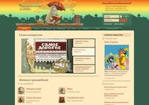 | Сказочная библиотека Хобобо  Крупнейшая библиотека онлайн аудио сказок в Рунете. Несмотря на то, что детский портал был создан в 2010 году, уже сейчас здесь более 6 тыс. сказок 154 стран мира, помимо этого здесь размещена коллекция диафильмов и мультфильмов. Проект награжден премией в номинации «Лучший детский сайт».

Детский портал - detkam.e-papa.ru
Сайт-помощник молодым родителям. Развивающие игры, детские песни, сказки, считалки, скороговорки и много-много всего еще на разных языках мира собраны на данном портале. У вас больше не возникнет вопрос, чем занять ребенка - все здесь наглядно и доступно.
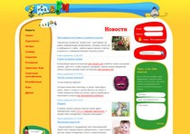 | Сказки  Портал сказок, лауреат Премии Рунета 2009. Предлагает пользователям большой перечень профессиональных записей аудио сказок, мультфильмов, аудиокниг и колыбельных. Также на сайте есть программка для рисования, игры для детей на изучение алфавита, развитие наблюдательности, памяти и мышления.
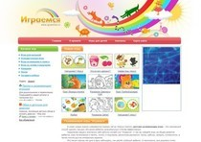 | Играемся  Портал для родителей и их маленьких детей. Множество развивающих флеш-игр на внимание, ассоциации, логику, различие цветов, сравнение предметов по величине и многое другое вы сможете найти на данном сайте.
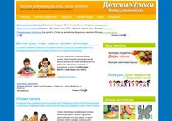 | Детские уроки  Сайт посвящен развитию детей в игровой форме. На сайте опубликованы различные авторские методики развития: известная методика Марии Монтессори, игры и упражнения Николая Зайцева, теория Триз и др. Также на сайте размещены обучающие презентации, онлайн-игры и раскраски.
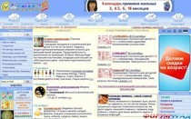 | Детский портал «Солнышко»  Познавательно-развлекательный портал для детей, родителей и педагогов. Конкурсы и викторины, виртуальная школа для малышей, игры и мультфильмы, методики раннего обучения, консультации детских специалистов, сценарии праздников, родительский опыт.
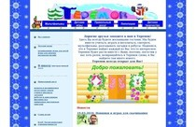 | Детский портал «Теремок»  Более 250 развивающих игр для дошкольников, статьи, направленными на разностороннее развитие ребенка. Игры, упражнения и задания позволят развить у ребенка логическое мышление, память, внимание, наблюдательность, помогут выучить буквы и цифры.
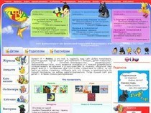 | Детский портал «Клепа»  На детском портале с Клепой и ее друзьями можно найти всё: книжки, журналы, комиксы, мультфильмы, конкурсы и викторины, игры и даже общение… Сайт может удовлетворить любопытство юных исследователей, но избежать их проникновения на нежелательные для посещения детьми и подростками сайты.
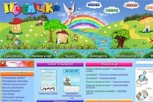 | Детский портал «Почемучка»  Портал для детей, родителей и педагогов, направленный на развитие детей с самого рождения. Является бесценной кладовой детских развивающих материалов, которая регулярно пополняется новыми эксклюзивными материалами и свежими идеями.
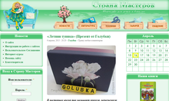 | Страна Мастеров  Сайт учебный, дидактический. Официально внесен в новую версию учебников по технологии, согласно новым стандартам. Страна Мастеров объединяет учителей и учащихся, родителей и детей, состоявшихся мастеров и новичков. Тематика сайта: прикладное творчество, мастерство во всех его проявлениях и окружающая среда.
Образовариум (образовательная среда нового поколения) - интерактивный развивающий онлайн-курс https://obr.nd.ru, который поможет успешно подготовить ребёнка к школе по всем направлениям:
- окружающий мир
- математика
- речевое развитие
- основы грамоты и чтения
- ознакомление с музыкальным и изобразительным искусством.
Анимационные ролики, представляющие содержание изучаемых тем - интерактивных заданий, которые помогут не только закрепить и проверить уровень знаний, но и узнать много нового, есть задания для распечатки (упражнения, которые можно выполнять письменно без компьютера) Ребёнок сможет пройти (обобщить, систематизировать или изучить самостоятельно) все темы, которые должен освоить выпускник детского сада на пороге школы.
Это доступная и комфортная среду для обучения:
- игровая форма обучения с весёлым персонажем Робобориком
- отсутствие ограничений по времени при выполнение работы
- несколько попыток для выполнения заданий
- обратная связь в виде реакции на правильное и неправильное выполнение
- дикторское сопровождение (все материалы озвучены)
- соответствие материалов возрастным психофизиологическим и интеллектуальным возможностям детей.
Данный ресурс в период действия ограничений на проведение занятий в образовательных организациях - доступен бесплатно.

